19. Maalta kaupunkiin (s. 166-177)
Lue kappale, tutustu linkkeihin ja vastaa niiden pohjalta tehtäviin.
- Kuvatehtävä: Katso kuvia oppikirjasta s. 167 (Maatalon väki puhdetöissä 1900-luvun alussa) ja 171 (Suomalaista lähiöelämää 1970-luvulla).
- Mitä tyypillisiä maaseutuyhteisön piirteitä havaitset kuvasta s. 167 ja miten suomalaisten arki muuttui rakennemuutoksen seurauksena IIMS:n jälkeen (kuva s. 171).

- Mitä alla oleva kuvaaja kertoo suomalaisen yhteiskunnan muutoksesta? Katso myös kuvaa oppikirjsta s. 173 (Suomalaisten elintaso).

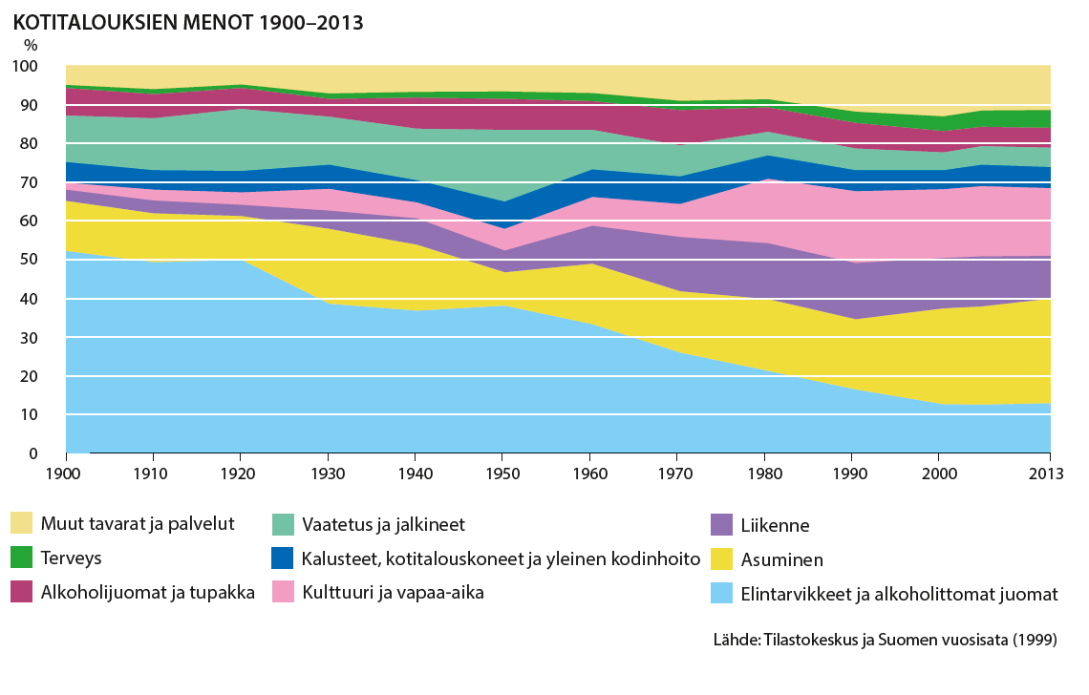

- Tutustu Mainosmuseon sivuihin (https://www.mainosmuseo.fi/). Valitse mielestäsi paras/hauskin mainos jokaiselta eri vuosikymmeniltä. Miten niissä kuvastuu suomalaisen yhteiskunnan muutos (kerro lyhyesti)?

1950-1970:

1970-1990:

1990-

